ГОСУДАРСТВЕННОЕ АВТОНОМНОЕ ОБРАЗОВАТЕЛЬНОЕ УЧРЕЖДЕНИЕ ВЫСШЕГО ОБРАЗОВАНИЯ ЛЕНИНГРАДСКОЙ ОБЛАСТИ

«ЛЕНИНГРАДСКИЙ ГОСУДАРСТВЕННЫЙ УНИВЕРСИТЕТ
ИМЕНИ А.С. ПУШКИНА»

УТВЕРЖДАЮ
Проректор по учебно-методической
работе
____________ С.Н. Большаков

РАБОЧАЯ ПРОГРАММА
дисциплины

ФТД.02 ПРОЕКТНО-СМЕТНОЕ ДЕЛО В КАДАСТРЕ НЕДВИЖИМОСТИ

Направление подготовки 21.03.02 Землеустройство и кадастры
Направленность (профиль) Кадастр недвижимости

(год начала подготовки – 2022)

Санкт-Петербург
2022

1. ПЕРЕЧЕНЬ ПЛАНИРУЕМЫХ РЕЗУЛЬТАТОВ ОБУЧЕНИЯ ПО ДИСЦИПЛИНЕ:
Процесс изучения дисциплины направлен на формирование следующих компетенций:

Индекс компетенции | Содержание компетенции  (или ее части) | Индикаторы компетенций (код и содержание)
УК-2 | Способен определять круг задач в рамках поставленной цели и выбирать оптимальные способы их решения, исходя из действующих правовых норм, имеющихся ресурсов и ограничений | ИУК-2.1. Знает виды ресурсов и ограничений для решения профессиональных задач; основные методы оценки разных способов решения задач; действующее законодательство и правовые нормы, регулирующие профессиональную деятельность.  ИУК-2.2. Умеет проводить анализ поставленной цели и формулировать  задачи, которые необходимо решить для ее достижения; анализировать альтернативные варианты для достижения намеченных результатов; использовать нормативно-правовую документацию в сфере профессиональной деятельности.  ИУК-2.3. Владеет методиками разработки цели и задач проекта; методами оценки потребности в ресурсах, продолжительности и стоимости проекта; навыками работы с нормативно-правовой документацией.
ПК-2 | Способен планировать, организовывать и проводить кадастровые и землеустроительные работы | ИПК-2.1. Знает составные части мероприятий по землеустройству и кадастру.  ИПК-2.2. Умеет использовать современные программные и технические средства, информационные технологии для решения задач землеустройства и кадастров.  ИПК-2.3. Владеет приемами планирования, организации и проведения кадастровых и землеустроительных работ.

2. Место дисциплины в структуре ОП:
Цель дисциплины: изучение основ организации проектирования, особенностей ценообразования, структуры сметной стоимости, системы сметных норм и основной сметной документации.
Задачи дисциплины:
- изучение организации проектно-сметного дела;
- изучение состава и форм сметной документации и механизмов их формирования;
- приобретение умений составления сметной документации с применением информационных технологий на основе современной сметно-нормативной базы.
Дисциплина является факультативной дисциплиной.
Освоение дисциплины и сформированные при этом компетенции необходимы в последующей деятельности.

3. Объем дисциплины и виды учебной работы:
Общая трудоемкость освоения дисциплины составляет 1 зачетная единица, 36 академических часов (1 зачетная единица соответствует 36 академическим часам).

Очная форма обучения
Вид учебной работы | Трудоемкость в акад.час
 |  | Практическая подготовка
Контактная работа (аудиторные занятия) (всего): | 20
в том числе:
Лекции | - | -
Лабораторные работы / Практические занятия (в т.ч. зачет) | -/20 | -/-
Самостоятельная работа (всего) | 16
Вид промежуточной аттестации (экзамен): | -
контактная работа | -
самостоятельная работа по подготовке к экзамену | -
Общая трудоемкость дисциплины (в час. /з.е.) | 36/1

Заочная форма обучения
Вид учебной работы | Трудоемкость в акад.час
 |  | Практическая подготовка
Контактная работа (аудиторные занятия) (всего): | 6
в том числе:
Лекции | - | -
Лабораторные работы/ Практические занятия | -/6 | -/-
Самостоятельная работа (всего) | 26 | -
Вид промежуточной аттестации (зачет): | 4 | -
контактная работа | 0,25 | -
самостоятельная работа по подготовке к зачету | 3,75 | -
Вид промежуточной аттестации (экзамен): | -
контактная работа | -
самостоятельная работа по подготовке к экзамену | -
Общая трудоемкость дисциплины (в час. /з.е.) | 36/1

4.СОДЕРЖАНИЕ ДИСЦИПЛИНЫ:
При проведении учебных занятий обеспечивается развитие у обучающихся навыков командной работы, межличностной коммуникации, принятия решений, лидерских качеств (включая при необходимости проведение интерактивных лекций, групповых дискуссий, ролевых игр, тренингов, анализ ситуаций и имитационных моделей, составленных на основе результатов научных исследований, проводимых организацией, в том числе с учетом региональных особенностей профессиональной деятельности выпускников и потребностей работодателей).

4.1 Блоки (разделы) дисциплины.

№ | Наименование блока (раздела) дисциплины
1 | Основные этапы и стадии проектирования.
2 | Основные технико-экономические показатели проекта.
3 | Оценка экономичности проектных решений.
4 | Сметная документация. Содержание и значение сметной документации. Разработка сметной документации.
5 | Использование современных информационных технологий в проектно-сметном деле.

4.2. Примерная тематика курсовых работ (проектов):
Курсовая работа по дисциплине не предусмотрена учебным планом.

4.3. Перечень занятий, проводимых в активной и интерактивной формах, обеспечивающих развитие у обучающихся навыков командной работы, межличностной коммуникации, принятия решений, лидерских качеств. Практическая подготовка*.

№ п/п | Наименование блока (раздела) дисциплины | Занятия, проводимые в активной и интерактивной формах |  | Практическая подготовка*
 |  | Форма проведения занятия | Наименование видов занятий
1. | Основные этапы и стадии проектирования. | практическое занятие | разбор конкретных ситуаций, работа в группах
2. | Основные технико-экономические показатели проекта. | практическое занятие | разбор конкретных ситуаций, работа в группах
3. | Оценка экономичности проектных решений. | практическое занятие | разбор конкретных ситуаций, работа в группах
4. | Сметная документация. Содержание и значение сметной документации. Разработка сметной документации. | практическое занятие | разбор конкретных ситуаций, работа в группах
5. | Использование современных информационных технологий в проектно-сметном деле. | практическое занятие | разбор конкретных ситуаций, работа в группах
*Практическая подготовка при реализации учебных предметов, курсов, дисциплин (модулей) организуется путем проведения практических занятий, практикумов, лабораторных работ и иных аналогичных видов учебной деятельности, предусматривающих участие обучающихся в выполнении отдельных элементов работ, связанных с будущей профессиональной деятельностью.

5. Учебно-методическое обеспечение для самостоятельной работы обучающихся по дисциплине:

5.1. Темы конспектов:
- Основные этапы и стадии проектирования.
- Основные технико-экономические показатели проекта.
- Оценка экономичности проектных решений.
- Содержание и значение сметной документации.
- Разработка сметной документации.

5.2. Вопросы для подготовки к практическим занятиям:
Тема 1. Разработка и оценка проектных решений
- Проект. Виды проектов.
- Цели, задачи и принципы проектирования.
- Основные этапы и стадии проектирования.
- Сроки разработки и реализации проекта.
- Затраты на реализацию проекта по этапам.
- Характеристика, качество и размеры результата проекта.
- Состав технической документации, предназначенной для описания проекта. Состав плана реализации проекта.
Тема 2. Сметная документация
- Первичные документы.
- Состав сметной документации.
- Сводный сметный расчет.
- Сводка затрат.
- Значение сметной документации.

6. Оценочные средства для текущего контроля успеваемости:

6.1. Текущий контроль
№  п/п | № блока (раздела) дисциплины | Форма текущего контроля
1 | Темы 1-12 | Устный опрос или  Защита реферата

6.2. Примеры оценочных средств для текущего контроля по дисциплине

Задания для лабораторных работ.
Тема 1. Разработка проекта в электронной таблице
Лабораторная работа. Разработка проекта в электронной таблице
Задание. Составить таблицы для описания проекта в электронной таблице.
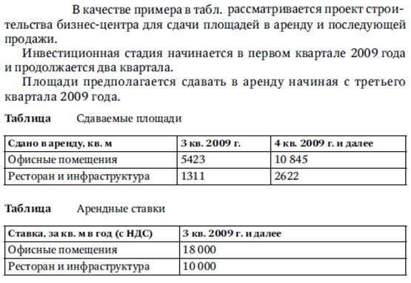

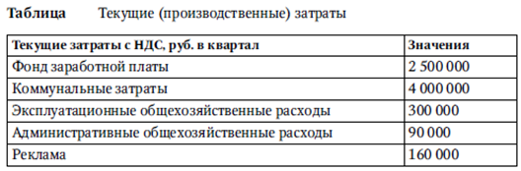

Тема 2. Расчет проекта в электронной таблице
Лабораторная работа. Расчет проекта в электронной таблице.
Задача 1.
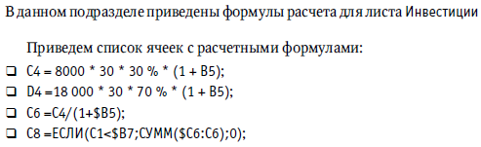
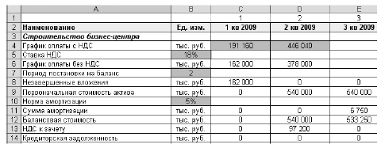

Задача 2.
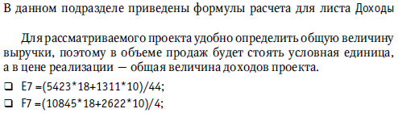
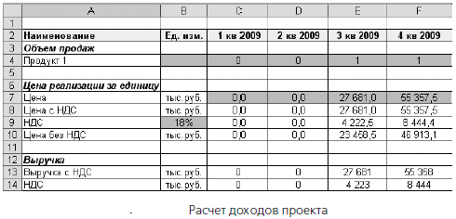

Задача 3.
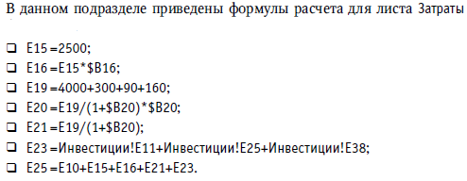

7. ПЕРЕЧЕНЬ УЧЕБНОЙ ЛИТЕРАТУРЫ:

№ п/п | Наименование | Авторы | Место издания | Год издания | Наличие
 |  |  |  |  | печатные издания | ЭБС (адрес в сети Интернет)
1. | Управление затратами: учебник | Чернопятов А.М. | Москва; Берлин: Директ-Медиа | 2018 |  | http://biblioclub.ru
2. | Бизнес-планирование на предприятии: учебник | Дубровин И.А. | Москва: Дашков и К° | 2019 |  | http://biblioclub.ru
3. | Бизнес-планирование на предприятии: учебное пособие | Башкирцев А.В., Салихова, Л.Ш. Авилова В.В., Парфирьева Е.Н. | Казань: Казанский научно-исследовательский технологический университет (КНИТУ) | 2017 |  | http://biblioclub.ru
4. | Ценообразование: конспект лекций | Делятицкая А.В. | Москва: Российский государственный университет правосудия (РГУП) | 2019 |  | http://biblioclub.ru
5. | Финансы: учебник | Шуляк П.Н., Белотелова Н.П., Белотелова Ж.С. | Москва: Дашков и К° | 2017 |  | http://biblioclub.ru

8. Ресурсы информационно-телекоммуникационной сети «Интернет»:

1. «НЭБ». Национальная электронная библиотека. – Режим доступа: http://нэб.рф/
2. «eLibrary». Научная электронная библиотека. – Режим доступа: https://elibrary.ru
3. «КиберЛенинка». Научная электронная библиотека. – Режим доступа: https://cyberleninka.ru/
4. ЭБС «Университетская библиотека онлайн». – Режим доступа: http://www.biblioclub.ru/
5. Российская государственная библиотека. – Режим доступа: http://www.rsl.ru/

9. ИНФОРМАЦИОННЫЕ ТЕХНОЛОГИИ, ИСПОЛЬЗУЕМЫЕ ПРИ ОСУЩЕСТВЛЕНИИ ОБРАЗОВАТЕЛЬНОГО ПРОЦЕССА ПО ДИСЦИПЛИНЕ:
В ходе осуществления образовательного процесса используются следующие информационные технологии:
- средства визуального отображения и представления информации (LibreOffice) для создания визуальных презентаций как преподавателем (при проведении занятий) так и обучаемым при подготовке докладов для семинарского занятия.
- средства телекоммуникационного общения (электронная почта и т.п.) преподавателя и обучаемого.
- использование обучаемым возможностей информационно-телекоммуникационной сети «Интернет» при осуществлении самостоятельной работы.

9.1. Требования к программному обеспечению учебного процесса
Для успешного освоения дисциплины, обучающийся использует следующие программные средства:
- Windows 10 x64
- MicrosoftOffice 2016
- LibreOffice
- Firefox
- GIMP

9.2. Информационно-справочные системы (при необходимости):
Не используются

10. МАТЕРИАЛЬНО-ТЕХНИЧЕСКОЕ ОБЕСПЕЧЕНИЕ ДИСЦИПЛИНЫ

Для проведения занятий лекционного типа предлагаются наборы демонстрационного оборудования и учебно-наглядных пособий.
Для изучения дисциплины используется следующее оборудование: аудитория, укомплектованная мебелью для обучающихся и преподавателя, доской, ПК с выходом в интернет, мультимедийным проектором и экраном.
Для самостоятельной работы обучающихся используется аудитория, укомплектованная специализированной мебелью и техническими средствами (ПК с выходом в интернет и обеспечением доступа в электронно-информационно-образовательную среду организации).

